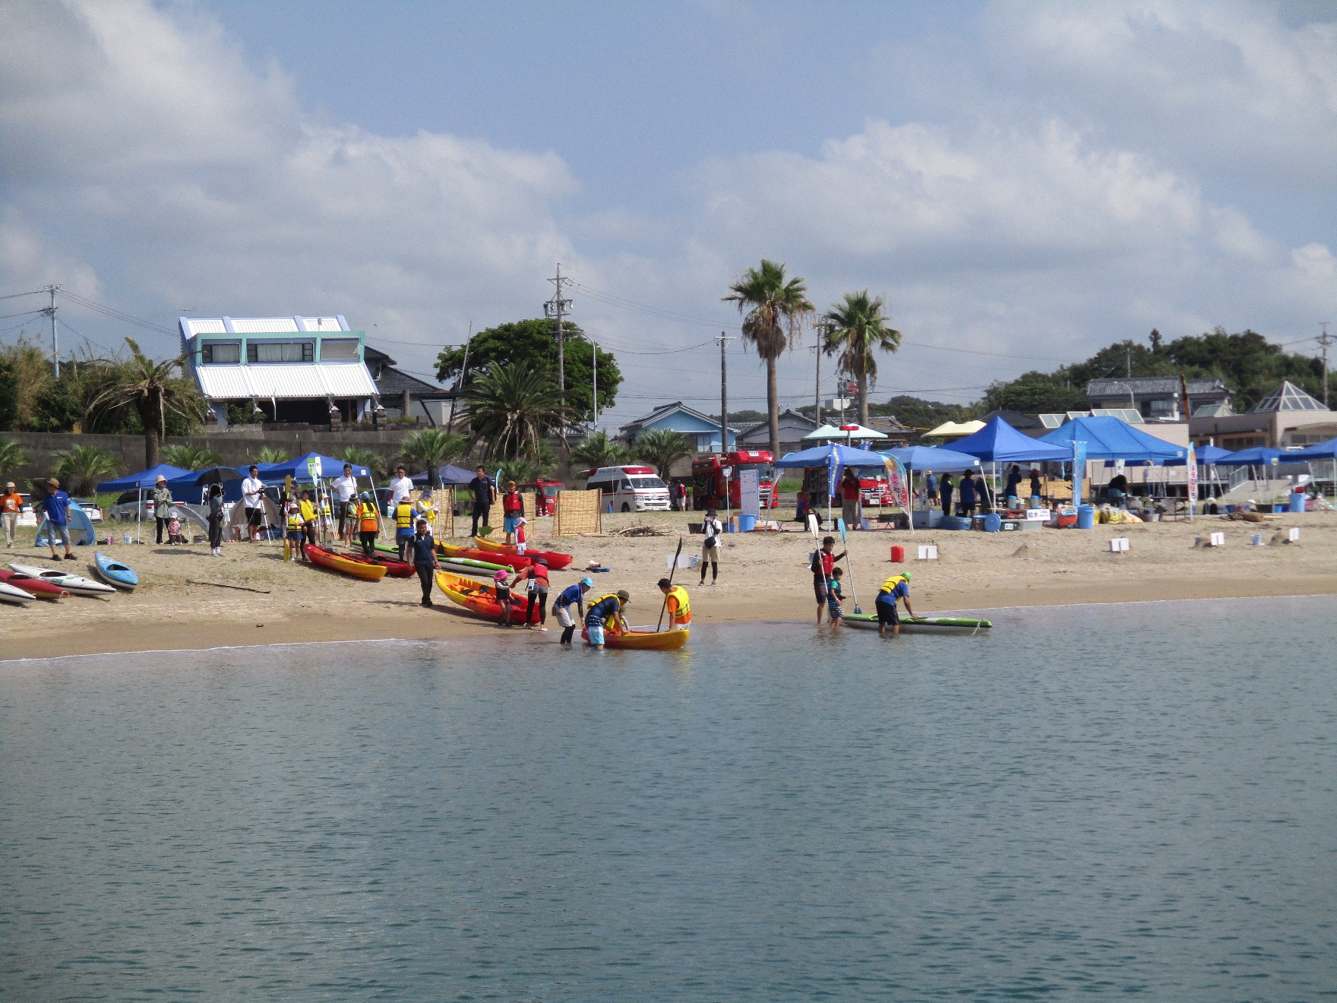

すなあそび～ち！

**ASOBeach in浜島**

**～ 水辺の安全教室 ～**

海洋ごみの

知識を深めて

みんなの海を

守ろう！！

カヌーやSUP体験で

水辺に親しみ楽しみながら、

**「自分の身は自分が守る」**

意識と技能を身につけよう！

２０２5.９.２1（日）9：00～正午

浜島海浜公園（大矢浜海水浴場）　　　　■予備日　9．23（火/祝日）■

ｖ

※受付8:30～

（共催）NPO法人浜島スポーツクラブ　TEL：0599-53-2636　FAX：0599-53-2626 Mail:hsc@shima.mctv.ne.jp

公益財団法人B&G財団／志摩市青少年育成市民会議浜島支部（協力）志摩市消防本部／鳥羽海上保安部浜島分室

■内　容　カヌー＆SUP体験・消防車乗車体験・PFD着用体験・水鉄砲バトル・ビーチクリーン

■定　員　30名　　　■対　象　小学3年生以上

■参加費　会　員300円／非会員500円(保険料含む)　※当日お支払いください。

■服　装　・水着　・濡れても良い上着（ラッシュガード等）

・マリンシューズまたはクロックス（かかとのないビーチサンダルは不可）

■持ち物　着替え・タオル・帽子・水筒など（※飲料水はこちらでも準備します）

■申　込　７月２９日（火）午前９時００分より申込受付開始

８月１５日（金）までに浜島B&G海洋センター窓口まで申込書をご提出ください。

下記の申込フォームからも受け付けております。（※定員に達し次第締め切ります）

* **海ならではの楽しいことい－っぱい！**

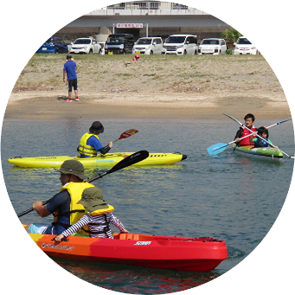

# **カヌー体験♪**

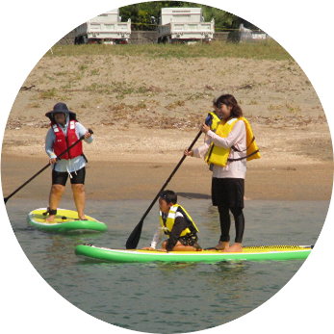

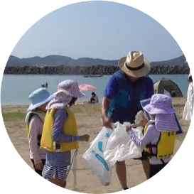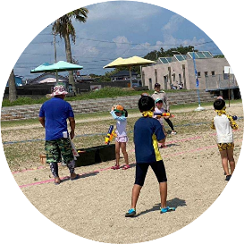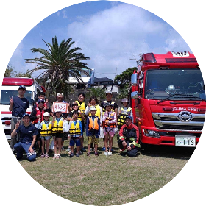

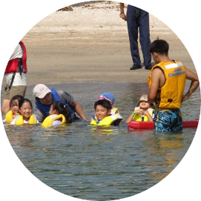

申込フォームはこちら↓



# **ビーチクリーン**

# **水鉄砲バトル！！**

# **乗車体験！！**

# **ライフジャケット体験！！**

# **SUP体験♪**

NPO法人浜島スポーツクラブ「2025砂ASOBeach in 浜島～水辺の安全教室～」参加申込書　8/15（金）締切

|  |  |  |  |  |  |
| --- | --- | --- | --- | --- | --- |
| ご　住　所 | 〒　　　－  （電話）　　　　　-　　　　　　- | | | | |
| 参　加　者 |  | 年齢 | 学年 | 性別 | 会員区分 |
| ふりがな |  |  |  | 男・女 | 会員・非会員 |
| ご氏名 |  |
| ふりがな |  |  |  | 男・女 | 会員・非会員 |
| ご氏名 |  |
| ふりがな |  |  |  | 男・女 | 会員・非会員 |
| ご氏名 |  |

本用紙でご家族3名様までお申し込みいただけます。

不慮の事故・傷害について、当クラブはクラブ加入のスポーツ保険の適用事項以外の責任を負いません。

保護者署名